为啥加拿大人何韵诗现在才被抓？

原创 有里儿有面 [有理儿有面](javascript:void(0);)

**有理儿有面**

微信号 youli-youmian

功能介绍 你说是不是

2021-12-29[原文](https://mp.weixin.qq.com/s?__biz=Mzg3MjEyMTYyNg==&mid=2247549623&idx=1&sn=4b834fc5ab9a3809260158cc489ea29b&chksm=cef656c2f981dfd4a1ca62b7ccb45e7479ddaac13da38fd844e053a8ac00de3419418b3fef63&scene=27#wechat_redirect&cpage=15) 发表于

收录于合集





**全文共2449字，图片10张,预计阅读时间为8分钟。**

**文章首发于“有理儿有面”（youli-youmian），欢迎大家在朋友圈和微信群转发。**

**公众号及其他平台转载请在后台留言。**



▼

有理哥今早一睡醒，就看到香港传来好消息！

香港警队国家安全处今日（29日）上午，以涉嫌串谋发布煽动刊物罪拘捕6名乱港黄媒《立场新闻》的管理者。分别为何韵诗（44岁）、钟化权（52岁）、周达智（63岁）、吴霭仪（73岁）、方敏生（63岁）、林绍桐（34岁），当中5人为前董事，其余1人为署理总编辑。另外《毒果日报》副社长陈沛敏也涉及该案，在狱中再次被捕。

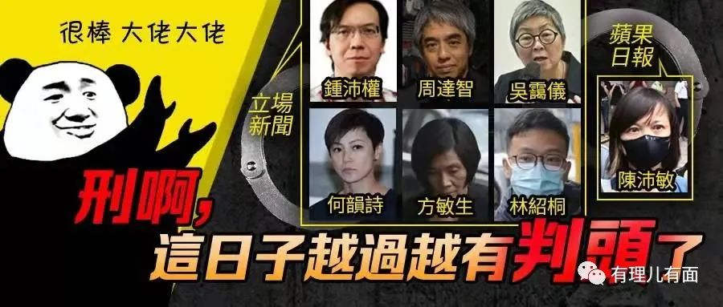

除了拘捕，国安处也到“香港记协”主席、“立场新闻”副采访主任陈朗升住处进行搜查。

该次行动根据《香港国安法》第四十三条执行，共派出逾200名警员参与行动。

喜大普奔，何韵诗这只加拿大籍袜子精闹腾了那么久，终于进去了！

其实意义更大的，是国安部门在打掉《毒果日报》之后，再次出手，剪除背后大手培养出来的另一个“毒果”。

以前多篇文章介绍过，《毒果日报》除了是家媒体，其实还是民煮黑金的中转站。外国NGO组织将钱给黎智英，黎智英再以媒体的名义“合法捐赠”给各个港毒组织，以达到洗钱的目的。

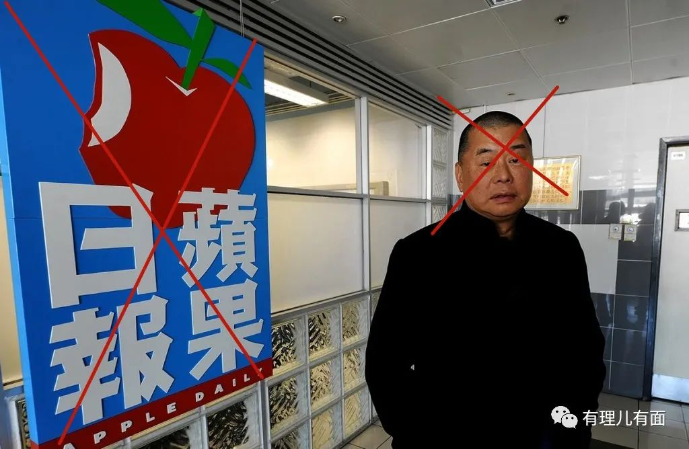

洗钱利润有多高，大家都知道的。自从《毒果日报》倒了之后，民煮黑金进入香港的多个渠道也被港警打掉。拜登上台后，即使想加强对香港意识形态渗透，也苦于黑金进不来啊！

见到滚滚的财源，何韵诗参与的《立场新闻》主动跳出来，接过毒果报这个黑金中转站的衣钵，成为了乱港黄媒的领头羊。

你问我立场算什么东西？现在我就来告诉你，毒果报造不了的谣由立场来造。毒果报不敢收的黑金立场收，毒果报不敢挑的事立场来挑。一句话，毒果报干得了的立场要干，毒果报干不了的立场更要干！先抹黑后造谣，美国领事馆特许！这就是立场新闻，够不够清楚？

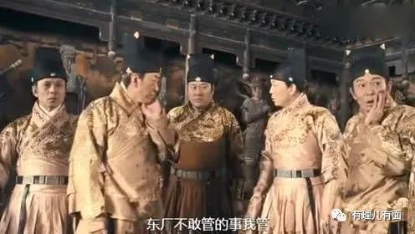

东厂听后沉默不语，西厂听后直呼内行！

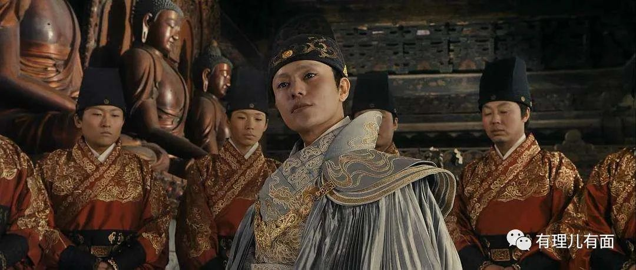

可能毒果报倒了后，立场新闻造谣造得太爽，一下忘记了原来自己还在中国，5月份得意忘形之下发了一篇宣传恐怖组织“爱尔兰共和军”、煽动港毒的文章。

该文章由港毒组织“欧洲再出发大联盟”撰写，称要“从北爱尔兰抗争经验，看香港抗争运动的未来”。

文章回顾了北爱武装分子的演变过程，之后又再比较北爱与所谓“香港抗争”的分别，当中提到“北爱武装反抗的土壤和环境并非绝无可能出现在香港”。作者又煽动黑暴，称现时的情况或者会为香港“抗争”开拓新空间，长远来说可能带来转机，“让香港人有条件亦有必要背水一战”。

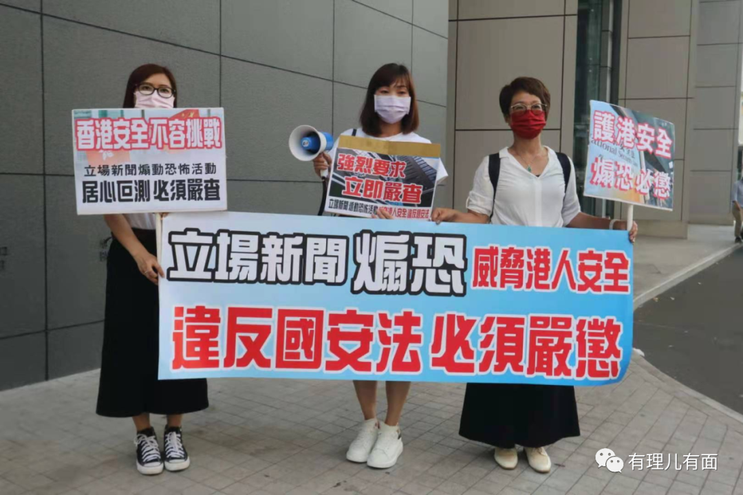

“爱尔兰共和军”至今仍然被英国政府列为恐怖组织。该组织实施了臭名昭著的1984年布莱顿酒店爆炸等英格兰地区恐袭，袭击目标直指时任英国首相撒切尔夫人和她的内阁成员。

至今英国军情五处官网上都还把“北爱尔兰相关恐怖活动”和“国际恐怖活动”并列，分别追踪恐怖威胁级别。

2001年，美国也将美国将“爱尔兰共和军”的分支“真爱尔兰共和军”列为恐怖主义组织。

只要宣传港毒分裂中国，英美领事馆都很乐意。但是现在居然把火烧到分裂英国问题上来，说袭击英美的恐怖组织是学习对象？！

美领事馆：下个月停发狗粮！

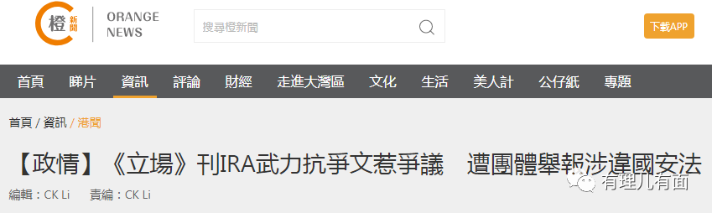

停发狗粮事小，别忘了香港还有国安法呢。

立场新闻刊登该文章，不只是分裂国家，还宣扬恐怖主义、煽动实施恐怖活动，因为北爱武装分子是武力方式争取独立，包括发动炸弹袭击，而文章是讲述北爱武装分子对香港的“启示”。

全文涉嫌触犯了《香港国安法》的“分裂国家罪”、“颠覆国家政权罪”及“恐怖活动罪”。

根据国安法第27条，宣扬恐怖主义、煽动实施恐怖活动即属犯罪，情节严重的，处五年以上十年以下监禁，并处罚款或者充公犯罪所得;其他情况处五年以下监禁、“入劳役中心”、“入教导所”或者“社会服务令”、“入感化院”，并处罚款。

可能也意识到自己违法了，在发出后不久，立场新闻就在其网站上删除该文章。但是影响已经造成了，你删除有用吗？

有小伙伴会问，5月份的事，为什么现在12月份才来抓人？

这就不得不考虑香港的司法系统了，别忘了香港还有洋法官在呢。如果只是一篇删掉的网文，说不准法官又来个该罚该罚，罚酒三杯，每人100小时社会服务令吧。

何韵诗和其他高管“罚酒三杯”后，引起警惕外逃了怎么办。

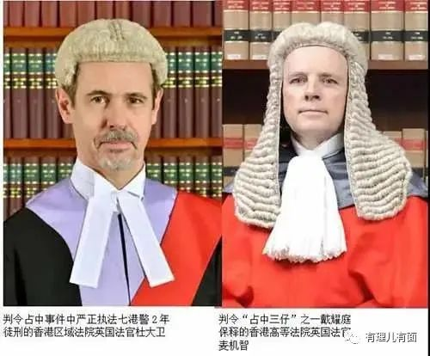

所以，国安部门在等待机会。

2021年12月24日平安夜，香港圣诞假期拉开序幕，整个城市都进入愉快的放假状态。但在立场新闻等黄媒、民煮黑金煽动下，依然有人企图在平安夜搞“时伐革命”。香港警方当天拘捕4名男子。

他们煽动平安夜在铜锣湾、油尖旺掩护“黑暴勇武”，内容除参与非法集结、非法占据道路外，更鼓吹一系列的暴力，包括破坏店铺、袭击落单的警务人员、滋扰警务人员的家属，及鼓吹自行研发工具阻碍警方执法等。煽动帖子关键字包括“平安夜革命”、“毁灭”、“装修”（破坏商店）、“革命需全民体验”及“孤狼变群狼”等，更提供煽暴“指南”，教别人采取“声东击西”及计划好逃走路线等。

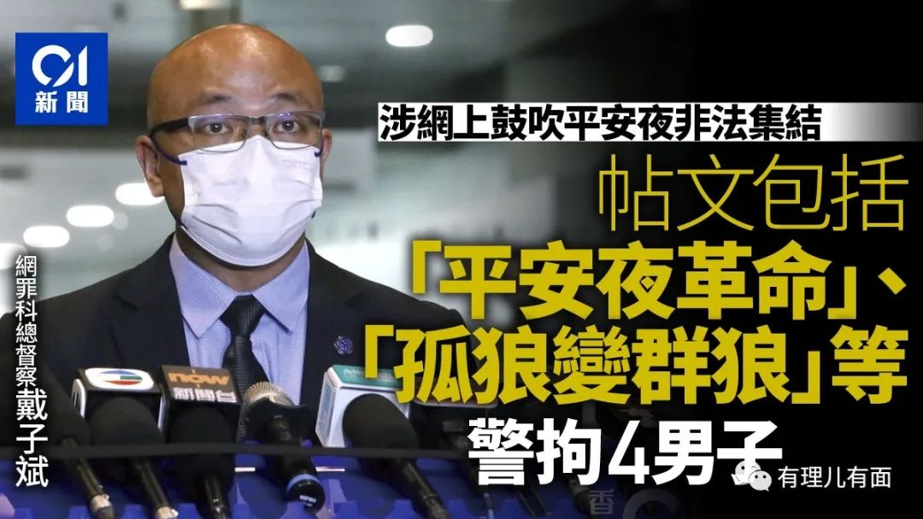

4个人被捕，这群要“革命”的勇武港毒分子立即宣告“革命”失败。

12月25日，乱港电报频道“香港独立革命”的管理员宣布所谓“平安夜革命”行动结束并对行动失败进行总结。

为了让自己的失败不那么难看，该批乱港分子如立场新闻宣传一样，要学“爱尔兰共和军”组建“革命小队”，打算武装毒立。

但是……炮灰也不傻啊，谁不知道解放军的厉害，别说解放军了，就是香港警队他们都应付不了，还武装毒立？

于是找了个台阶下，管理员呼吁各成员继续等待机会，在心理上主动接受军事训练，并选择可信赖的同伙组建所谓“革命小队”，等待“港毒”组织“本土民主前线”发言人梁天琦出狱后再卷土重来。

梁天琦作为众多被抓进去的港毒小头目，怎么突然间就被寄予“武装毒立”的巨大希望了？

还不是管理员面子上挂不住，随便找个理由推脱而已。

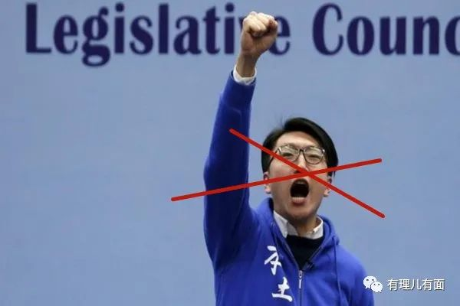

由于电报群的半公开性质，有理哥作为一个普通网民都能知道的如此详细，相信香港警队早就在各港毒群组中取证完毕。

你们看，立场新闻煽动学习恐怖组织，港毒分子洗脑后真的在组织实施了，后果严重，可以抓了！抓了还没那么容易就被法官放掉。

所以说，天网恢恢疏而不漏，不是不报只是时候未到。时候到了，你个加拿大人，准点跟着国安警察进去报到！

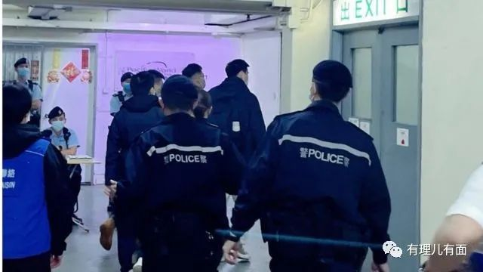

**图片源自网络**





**关注公众号：**

**有理儿有面**

**理   性｜   揭   秘｜   探   讨**







有里儿有面

**微信扫一扫赞赏作者** **赞赏**

已喜欢，对作者说句悄悄话

取消

**发送给作者**

**发送**

最多40字，当前共字

 人赞赏

上一页 1/3 下一页

长按二维码向我转账

受苹果公司新规定影响，微信 iOS 版的赞赏功能被关闭，可通过二维码转账支持公众号。

### 精选留言

用户设置不下载评论